Федеральное государственное бюджетное образовательное учреждение высшего образования   
«Саратовский государственный технический университет имени Ю. А. Гагарина»

Кафедра прикладных информационных технологий

**Практическая работа по курсу**

**Инфокоммуникационные системы и сети на тему:**

**«VLAN с двумя коммутаторами. Без использования разделяемого общего канала (транк)»**

Выполнил студент б1-ИФСТ-41,

Мокляк Никита Вячеславович

Проверил преподаватель

Федукин Александр Юрьевич

Саратов, 2022

Содержание

Задание 3

Ход работы 6

Выводы 11

# Задание

VLAN с двумя коммутаторами. Без использования разделяемого общего канала (транк)

Преобразовать схему сети из практической работы ПР09 так, чтобы не использовать разделяемый общий канал (транк).

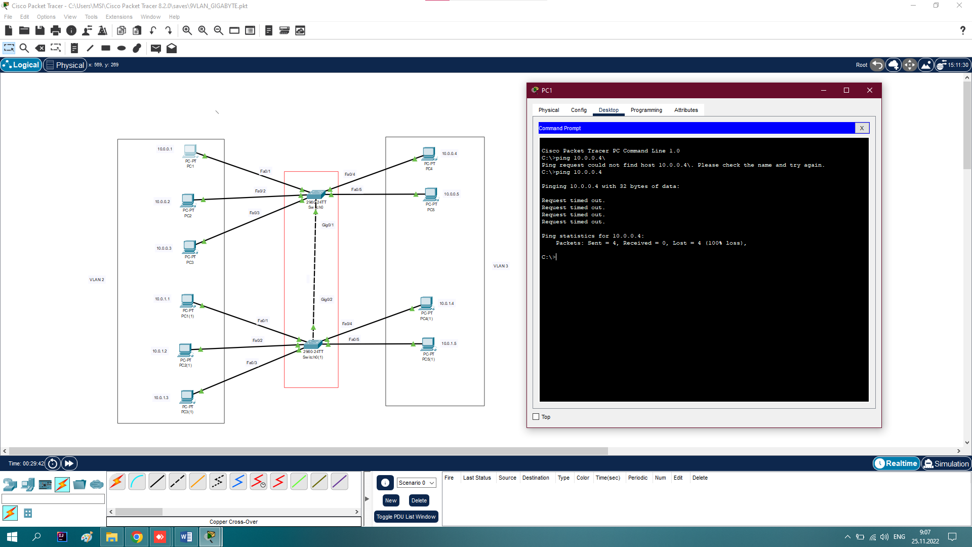

Рисунок 1. Схема сети из практической работы ПР09, коммутаторы сообщаются через транк

# Ход работы

Удалим транк и отменим соответствующие настройки.

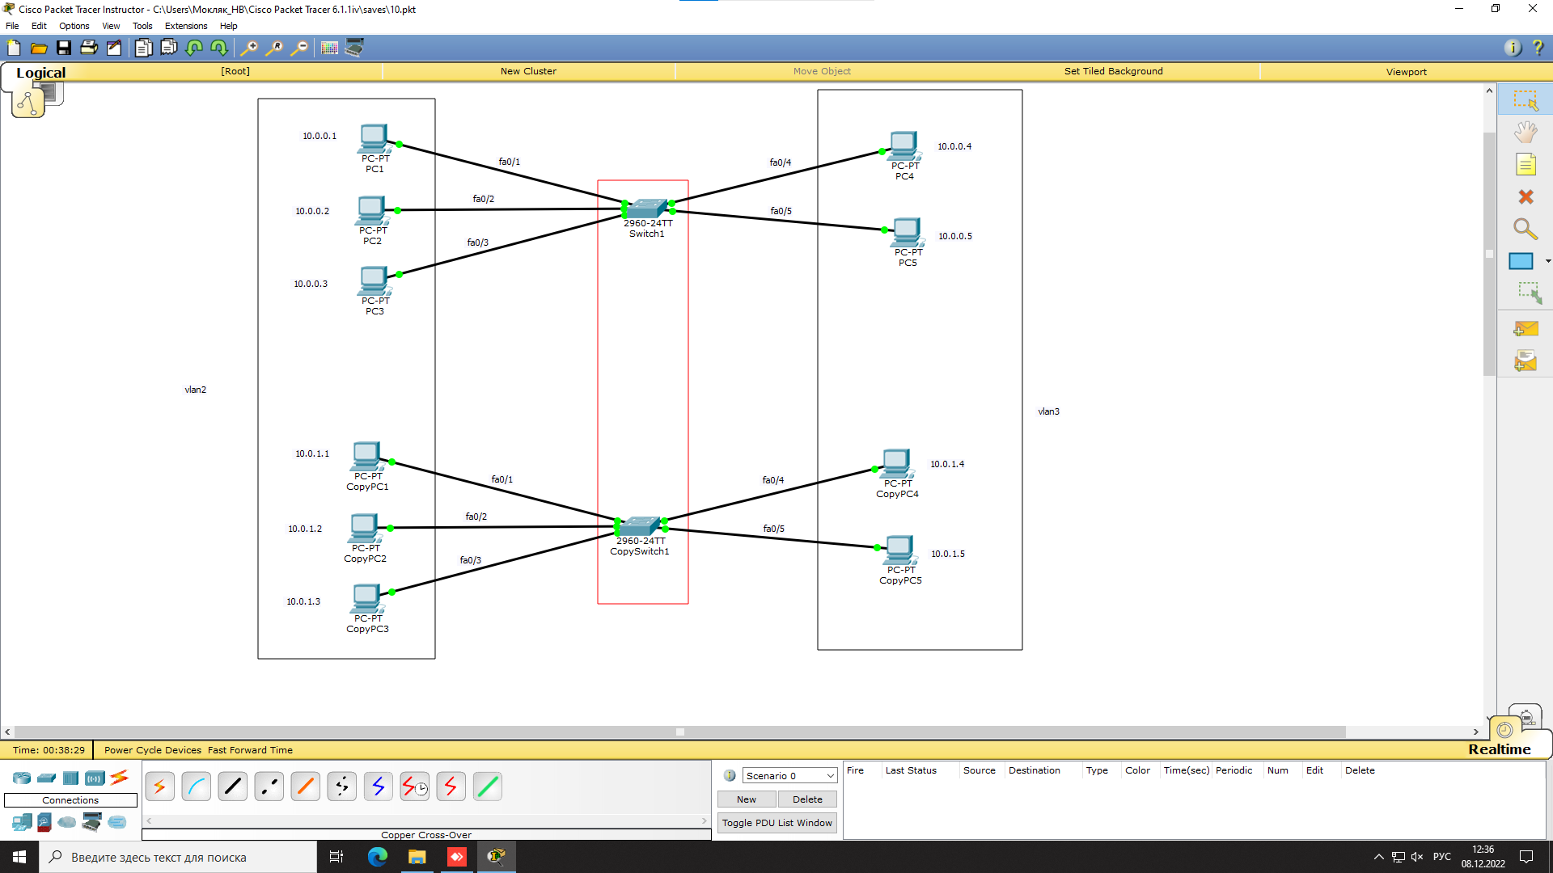

Рисунок 2. – Сеть без транка

Транк обеспечивал передачу данных с обоих VLAN по одному каналу. Без него нам понадобиться по 1 каналу между коммутаторами на каждую VLAN. Добавим две связи между коммутаторами. Один канал должен находиться в VLAN2 другой в VLAN3, для этого переведём соответствующие порты в соответствующие VLAN

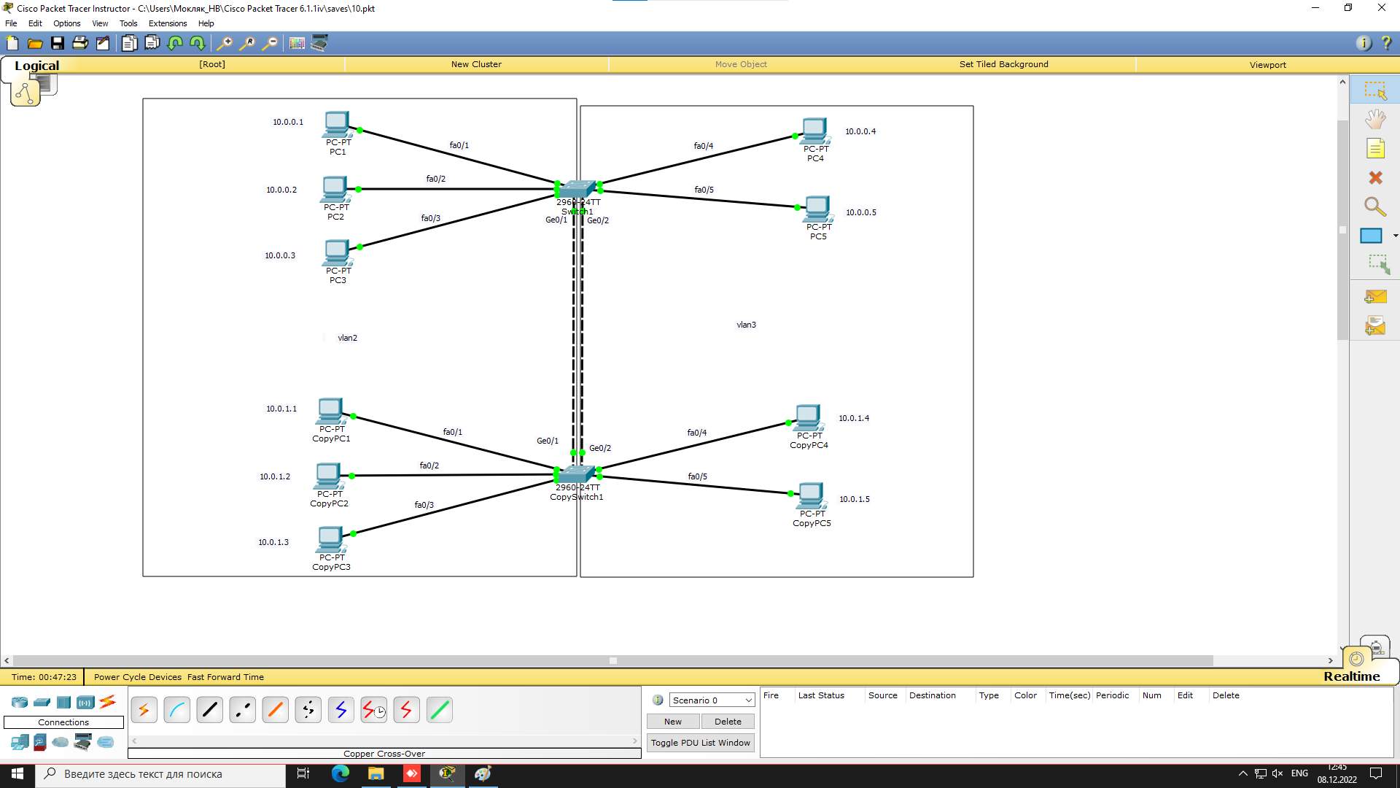

Рисунок 3. – 2 канала для разных VLAN

**Диагностика результатов работы**

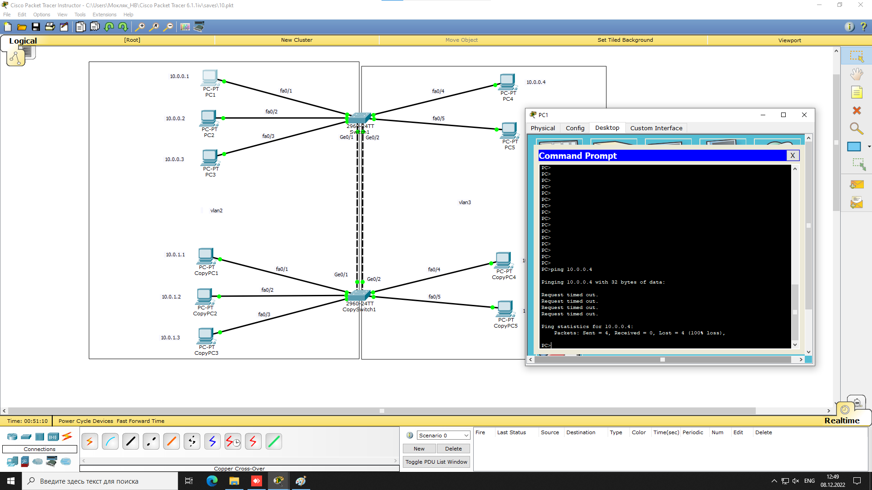

Рисунок 7. – Проверяем доступность PC4 (vlan3) из PC1 (vlan2)

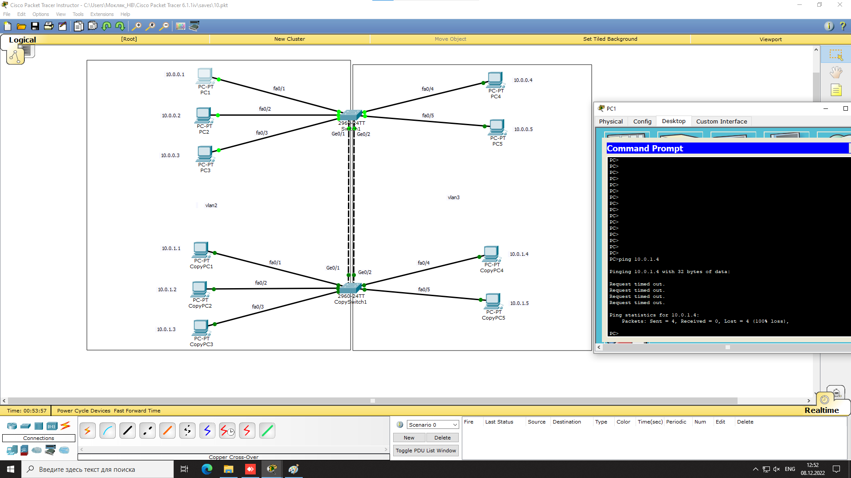

Рисунок8. – Проверяем доступность CopyPC4 (vlan3) из PC1 (vlan2)

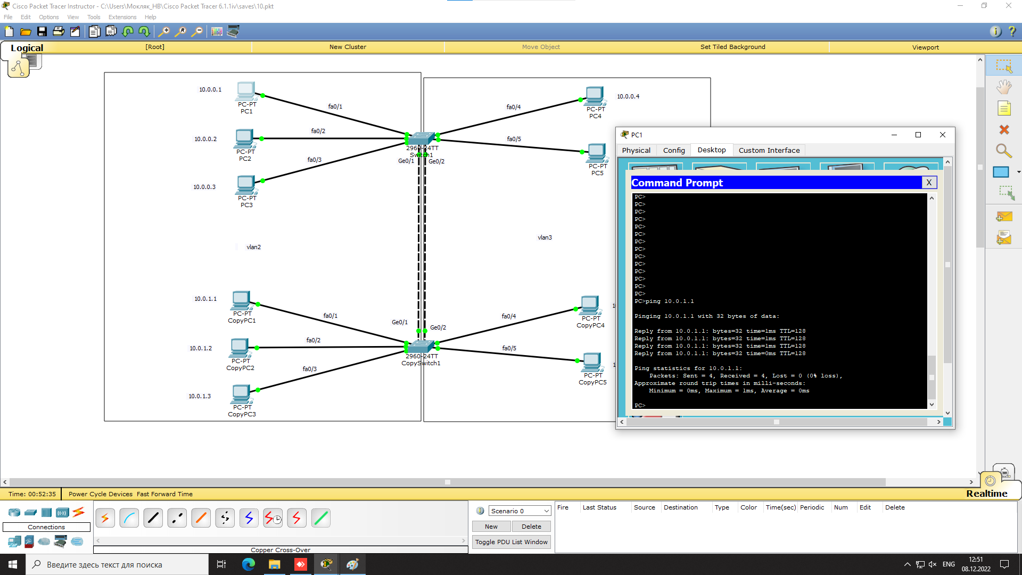

Рисунок 9. – Проверяем доступность CopyPC1 (vlan2) из PC1 (vlan2)

Рисунок 10. – Проверяем доступность CopyPC1 (vlan2) из CopyPC4 (vlan3)

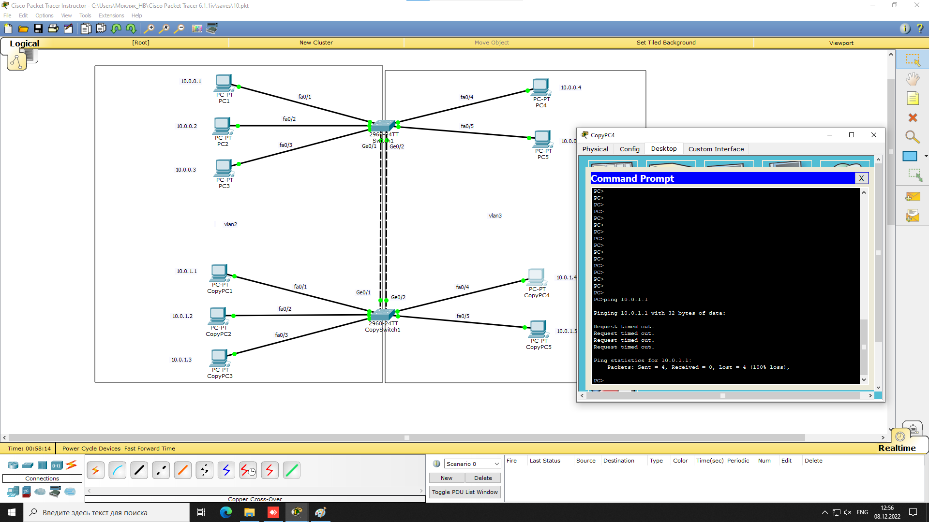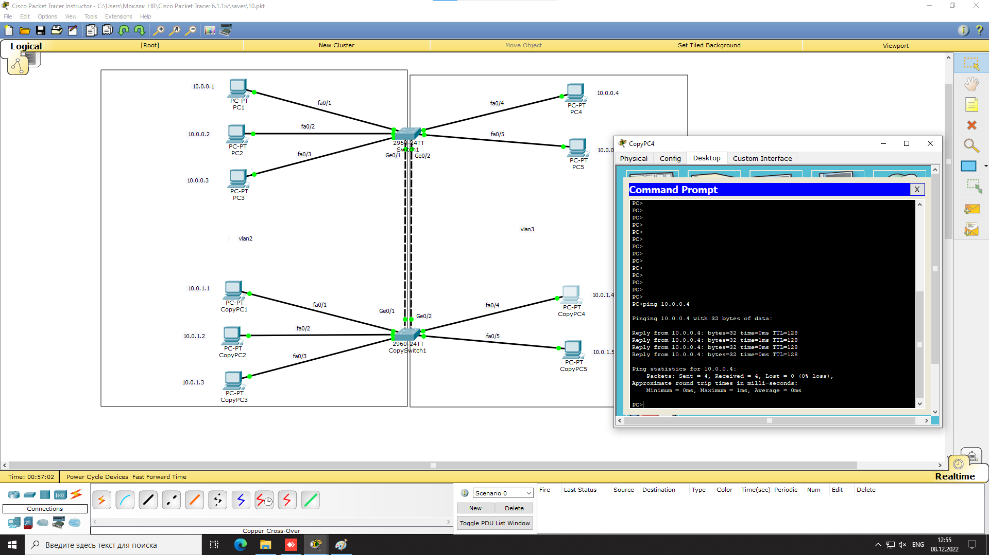

Рисунок 11. – Проверяем доступность PC4 (vlan3) из CopyPC4 (vlan3)

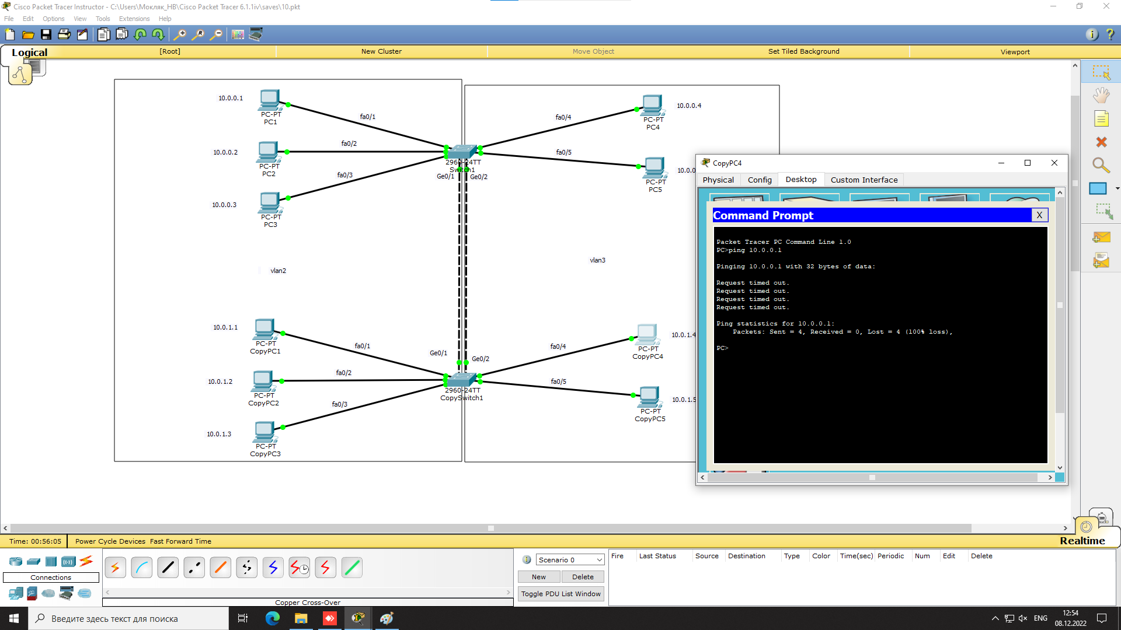

Рисунок 12. – Проверяем доступность PC1 (vlan2) из CopyPC4 (vlan3)

Выводы

Итак, в Cisco Packet Tracer предусмотрена настройка сетевых устройств при помощи «CLI». С помощью неё сетевые устройства можно сконфигурировать таким образом, что устройства, находящиеся физически в разных сетях, будут логически объединены в одну сеть с учётом логического разбиения на отдельных сегментах сети.